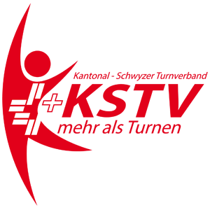

Grundkurs Kantonal-Schwyzer Turnverband, Zuger Turnverband und Urner Turnverband

Kursnummer: 1001818.3121

Kursbeginn: Freitag, 15. September 2023 13.30 Uhr

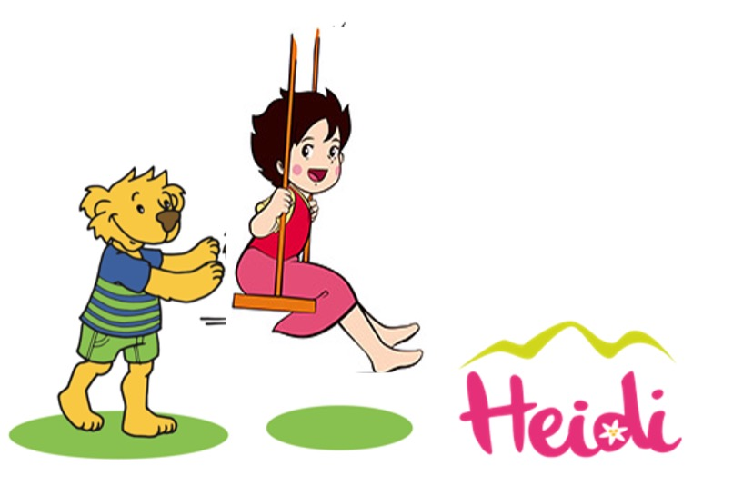
Kursdauer: 6 Tage
15. – 17.09.2023
27. – 29.10.2023

Kurszeiten: Freitag: 13.30 Uhr – 21.00 Uhr
Samstag: 08.00 Uhr – 21.00 Uhr
Sonntag: 08.00 Uhr – 17.00 Uhr

Kursort: Riedlandhalle 8856 Tuggen / SZ

Kursziel: Ausbildung zur STV-Muki-Leiterin 1

Es erwartet dich eine methodisch-didaktische Ausbildung auf der Grundlage des
Lehrmittels Muki-Turnen, mit alters- und leistungsgerechten Beispielen für die
praktische Umsetzung.

Voraussetzung: Mindestalter 18 Jahre

Kursleitung: Marlen Stocker KSTV mit Expertinnen vom ZGTV, SGTV, LUOWNW

Kurskosten: KSTV und andere OBLO-Verbände: CHF 350 (inkl. Übernachtung in
Turnhalle und Essen, ohne Getränke)
Andere Kantonalverbände: CHF 475 (inkl. Übernachtung in
Turnhalle und Essen, ohne Getränke)
Nicht STV-Mitglieder: CHF 700 (inkl. Übernachtung in
Turnhalle und Essen, ohne Getränke)

Zwischenverpflegung / Kiosk ist nicht in den Kurskosten inbegriffen.

Zu beachten: Die Anmeldung gilt als verbindlich. Abmeldungen nach dem Anmeldeschluss können
nur mittels Arztzeugnis erfolgen. Bei anderen Absagegründen wird der Kursbetrag
vollumfänglich verrechnet, resp. nicht zurückerstattet.

Der Kurs wird ab 15 Teilnehmenden durchgeführt

Die Kursteilnehmenden erhalten 30 Tage vor dem Kurs Bescheid über die definitive
Durchführung. Die Kursunterlagen und weitere Informationen werden dann per Mail
verschickt.

Anmeldung: Ab sofort bis spätestens 6. August 2023 über das
Anmeldeformular

Marlen Stocker Ressort Muki KSTV
muki@kstv.ch
079-6478662

